
Tisková zpráva 11. 5. 2023
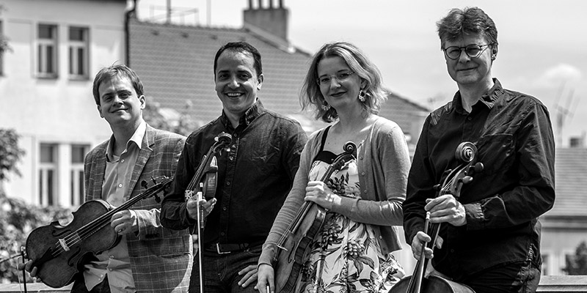
POZDNÍ SMYČCOVÉ KVARTETY JOSEFA MYSLIVEČKA V PODÁNÍ REJCHOVA KVARTETA OVLÁDNOU PRAŽSKÝ VZLET
Květnová zastávka Hudebních cest Evropou, komorní koncertní série organizované Collegiem 1704 v pražském Vzletu, nabídne setkání s tvorbou českého génia klasicismu, Josefa Myslivečka. V podání Rejchova kvarteta, prvního stálého českého kvarteta specializovaného na historicky poučenou interpretaci, zazní 18. května od 19:30 Myslivečkovy posmrtně vydané smyčcové kvartety, ale také díla jeho současníků, Josepha Haydna a původem moravského skladatele Františka Xavera Richtera.
Zařazování smyčcových kvartetů pro dvoje housle, violu a violoncello do komorních hudebních produkcí od doby kolem roku 1760 představuje jeden z nejvýznamnějších vývojových milníků, který přispěl k formování charakteru vrcholného klasicismu, jenž v hudbě převládal do konce 18. století. Skladby pro smyčcová kvarteta většinou nevznikaly s úmyslem zalíbit se publiku, neboť původně kromě hudebníků jiných posluchačů obvykle nebylo. Ti nejerudovanější skladatelé užívali všemožné nuance v harmonii, melodii i rozdělení do partů, které mohli přímo ocenit jen samotní hudebníci. Pojetí veřejných koncertů pořádaných profesionálními členy smyčcových kvartet se prosadilo až počátkem 19. století.
Rakouský skladatel Joseph Haydn (1732–1809) je tradičně uznáván jako dominantní osobnost, která určovala styl smyčcových kvartetů v nejranějších stadiích jejich vývoje, nicméně v téže době zkomponovalo mnoho hudebníků pozoruhodné příklady smyčcových kvartetů, jejichž styly vznikaly na Haydnovi dosti nezávisle.
„Věříme, že bude pro posluchače zajímavé porovnat méně známou tvorbu českých skladatelů na straně jedné, a dílo ‚otce smyčcových kvartetů‘ na straně druhé. Jedná se sice o stejné historické období, kdy tato díla vznikala, ale způsob, jakým tito tři skladatelé uchopili práci s nástroji smyčcového kvartetu, se až překvapivě liší,“ vysvětluje houslistka Rejchova kvarteta, Veronika Manová. V případě Josefa Myslivečka, jehož skladby budou tvořit těžiště květnového večera ve Vzletu, máme podle ní co do činění s důmyslně prokomponovaným, ale zároveň svěžím dílem. „Tiskem vyšly až posmrtně, jsou to Myslivečkova pozdní díla. Oproti jeho ostatním kvartetům, které mají spíše jednoduchou sazbu, tyto kvartety jsou technicky náročné, zejména v partu prvních houslí. I tak si zachovávají nadhled a vtip,“ upřesňuje s tím, že program složený z děl Myslivečka, Richtera a Haydna zazní na koncertě ve vršovickém Vzletu v premiéře.
Rejchovo kvarteto je smyčcové kvarteto specializující se na interpretaci hudby 18. a počátku 19. století. Na české kulturní scéně působí od roku 2016, kdy se členové Collegia 1704 rozhodli založit takový soubor, který by jim umožnil nastudovat a provádět klasicistní a raně romantický repertoár se zvláštním zřetelem ke skladatelům českého původu. V roce 2018 natočili debutové CD s hudbou Antonína Rejchy pro label Brilliant Classics, které bylo velmi pozitivně přijato zejména ve Francii, Rejchově dlouhodobém působišti. Jde o první stálé české kvarteto věnující se historicky poučené interpretaci a mimo hudby historických období se snaží i o propagaci soudobé hudby napsané pro staré nástroje.
Ve spolupráci s Kinem Pilotů Collegium 1704 organizuje i po květnovém koncertě ve Vzletu tematickou filmovou projekci. Tentokrát byl výběr snímku nasnadě, 19. května od 19:00 mohou zájemci zhlédnout historický film Petra Václava Il Boemo, oceněný šesti Českými lvy.

Foto: archiv Rejchova kvarteta

Přehled komorního koncertního cyklu Vzlet 2023:
https://collegium1704.com/sezona-cv-1704/
https://collegium1704.com/zkousky-na-vlastni-usi/

KONTAKT
Zdeněk Přidal
PR & marketing
GSM: +420 774 05 1704
Tel.: +420 234 697 959
E-mail: zdenek@collegium1704.com
www.collegium1704.com
www.facebook.com/Collegium1704

